DIA 22 DE SETEMBRO DE 2020 - 9º ANO - TURMA A

►1ª AULA: 13h -13:55’ - INGLÊS – PROFESSORA MONNALYSA FONTINELE
CAPÍTULO 14 – GO LOCAL – PERSPECTIVES/ INSIGHTS

Passo 01 –Resolver as páginas 126 e 127 (questões 1 a 5).
*Envie foto das atividades resolvidas para COORDENAÇÃO Manu. Escreva a matéria, seu nome e seu número em cada página.

Passo 02 – Acesse o link do Google meet e participe da aula online.

Explicação e resolução páginas 122 a 127.

Caso não consiga acessar o Google meet, comunique a coordenação. A professora irá colocar os slides no grupo do WhatsApp de acordo com que ela for usando-os no Google meet.

►2ª AULA: 13:55’-14:50’ - MATEMÁTICA – PROFESSOR DENILSON SOUSA
CAPÍTULO 13 –ARCOS, ÂNGULOS E RELAÇÕES MÉTRICAS NA CIRCUNFERÊNCIA

1° passo: Abra o livro na página 69

2° Passo: Acesse o link disponibilizado no grupo da sala no WhatsApp para a aula na plataforma Google Meet. O professor Denilson vai aguardar 5 minutos para iniciar a apresentação do conteúdo.
Caso não consiga acessar, comunique-se com a Coordenação e realize as ações abaixo. Somente depois, realize o 3º passo.
1- Abra o arquivo que o professor Denilson colocou no grupo da sala e faça o estudo minucioso das resoluções contidas nele.
2- Anote as suas dúvidas sobre as questões. Quando a videoconferência terminar o professor Denilson vai atender você por meio do WhatsApp.
- - O professor Denilson vai disponibilizar no grupo da sala, um link com a gravação da videoconferência; assim que possível baixe essa gravação para esclarecer ainda mais a solução das questões.

3° passo: Copie as questões que o professor Denilson resolveu na aula de hoje no meet
Resolva questão 1 – página 70.

*Envie foto das atividades resolvidas para COORDENAÇÃO Manu. Escreva a matéria, seu nome e seu número em cada página.
Durante a resolução dessas questões o professor Denilson vai tirar dúvidas no grupo de WhatsApp da sala.

►3ª AULA: 14:50’-15:45’ - BIOLOGIA – PROFESSOR FRANCISCO PONTES
CAPÍTULO 12 – GENÉTICA E BIOTECNOLOGIA (PARTE 1)
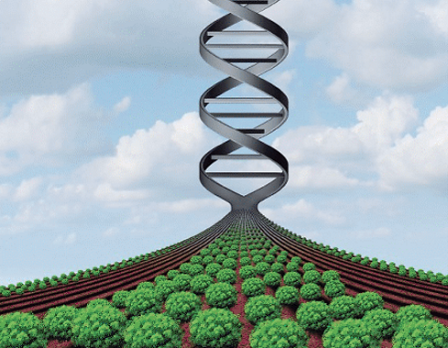

#Manipulação Genética
#Construindo um heredograma
#Revolução Genética
#Acompanhar a correção das atividades
#Teoria da apostila SAS – p. 18 a 22 (Livro 3)

ETAPA 1 – ACESSO ao Google Meet, https://bit.ly/acessomeet
@Videoaula Complementar: https://bit.ly/c12biologia-p1

Observação: Caso você não consiga acessar a aula pelo GoogleMeet, comunique-se com a coordenação. DEPOIS,
- ASSISTA à videoaula complementar: https://bit.ly/c12biologia-p1
- LEIA a teoria da apostila SAS – p. 18 a 22 (Livro 3)
- FIQUE ATENTO às mensagens que seu professor enviará para o grupo de WhatsApp
- REALIZE a etapa 2
ETAPA 2 – ATIVIDADE DE SALA
Resolva as questões: 01 e 02 – Agora é com você! p. 22.

*Envie foto das atividades resolvidas para COORDENAÇÃO Manu. Escreva a matéria, seu nome e seu número em cada página.

►INTERVALO: 15:45’-16:10’

►4ª AULA: 16:10’-17:05’ – QUÍMICA – PROFESSOR FRANCISCO PONTES
CAPÍTULO 11 – FUNÇÕES INORGÂNICAS (PARTE 3)

#Classificação dos ácidos e das bases
#Acompanhar a correção das atividades
#Teoria da apostila SAS – p. 4 a 11 (Livro 3)

ETAPA 1 – ACESSO ao Google Meet, https://bit.ly/acessomeet
@Videoaula Complementar: https://bit.ly/c11química-p2

Observação: Caso você não consiga acessar a aula pelo GoogleMeet, comunique-se com a coordenação. DEPOIS,
- ASSISTA à videoaula complementar: https://bit.ly/c11química-p2
- LEIA a teoria da apostila SAS – p. 4 a 11 (Livro 3)
- FIQUE ATENTO às mensagens que seu professor enviará para o grupo de WhatsApp
- REALIZE a etapa 2
ETAPA 2 – ATIVIDADE DE SALA
Resolva as questões: 01 e 02 – Agora é com você! p. 14 e 16.

*Envie foto das atividades resolvidas para COORDENAÇÃO Manu. Escreva a matéria, seu nome e seu número em cada página.

►5ª AULA: 17:05’-18:00’ – HISTÓRIA – PROFESSOR RÔMULO VIEIRA
CAPÍTULO 12-O DESMEMBRAMENTO DA URSS E O FIM DA GUERRA FRIA
Passo 01 – Assistir à aula pelo google meet- Conhecer a situação econômica e social da URSS no período da Guerra Fria
Caso você não consiga acessar a aula pelo GoogleMeet, comunique-se com a coordenação. Assista à videoaula no link abaixo.
https://www.youtube.com/watch?v=v58IWm_lx1M

Passo 02- Realizar a atividade de sala: Questão 1– pág.29
*Envie foto das atividades resolvidas para COORDENAÇÃO Manu. Escreva a matéria, seu nome e seu número em cada página.

